Jesús murió por nosotros
Juan 10:15

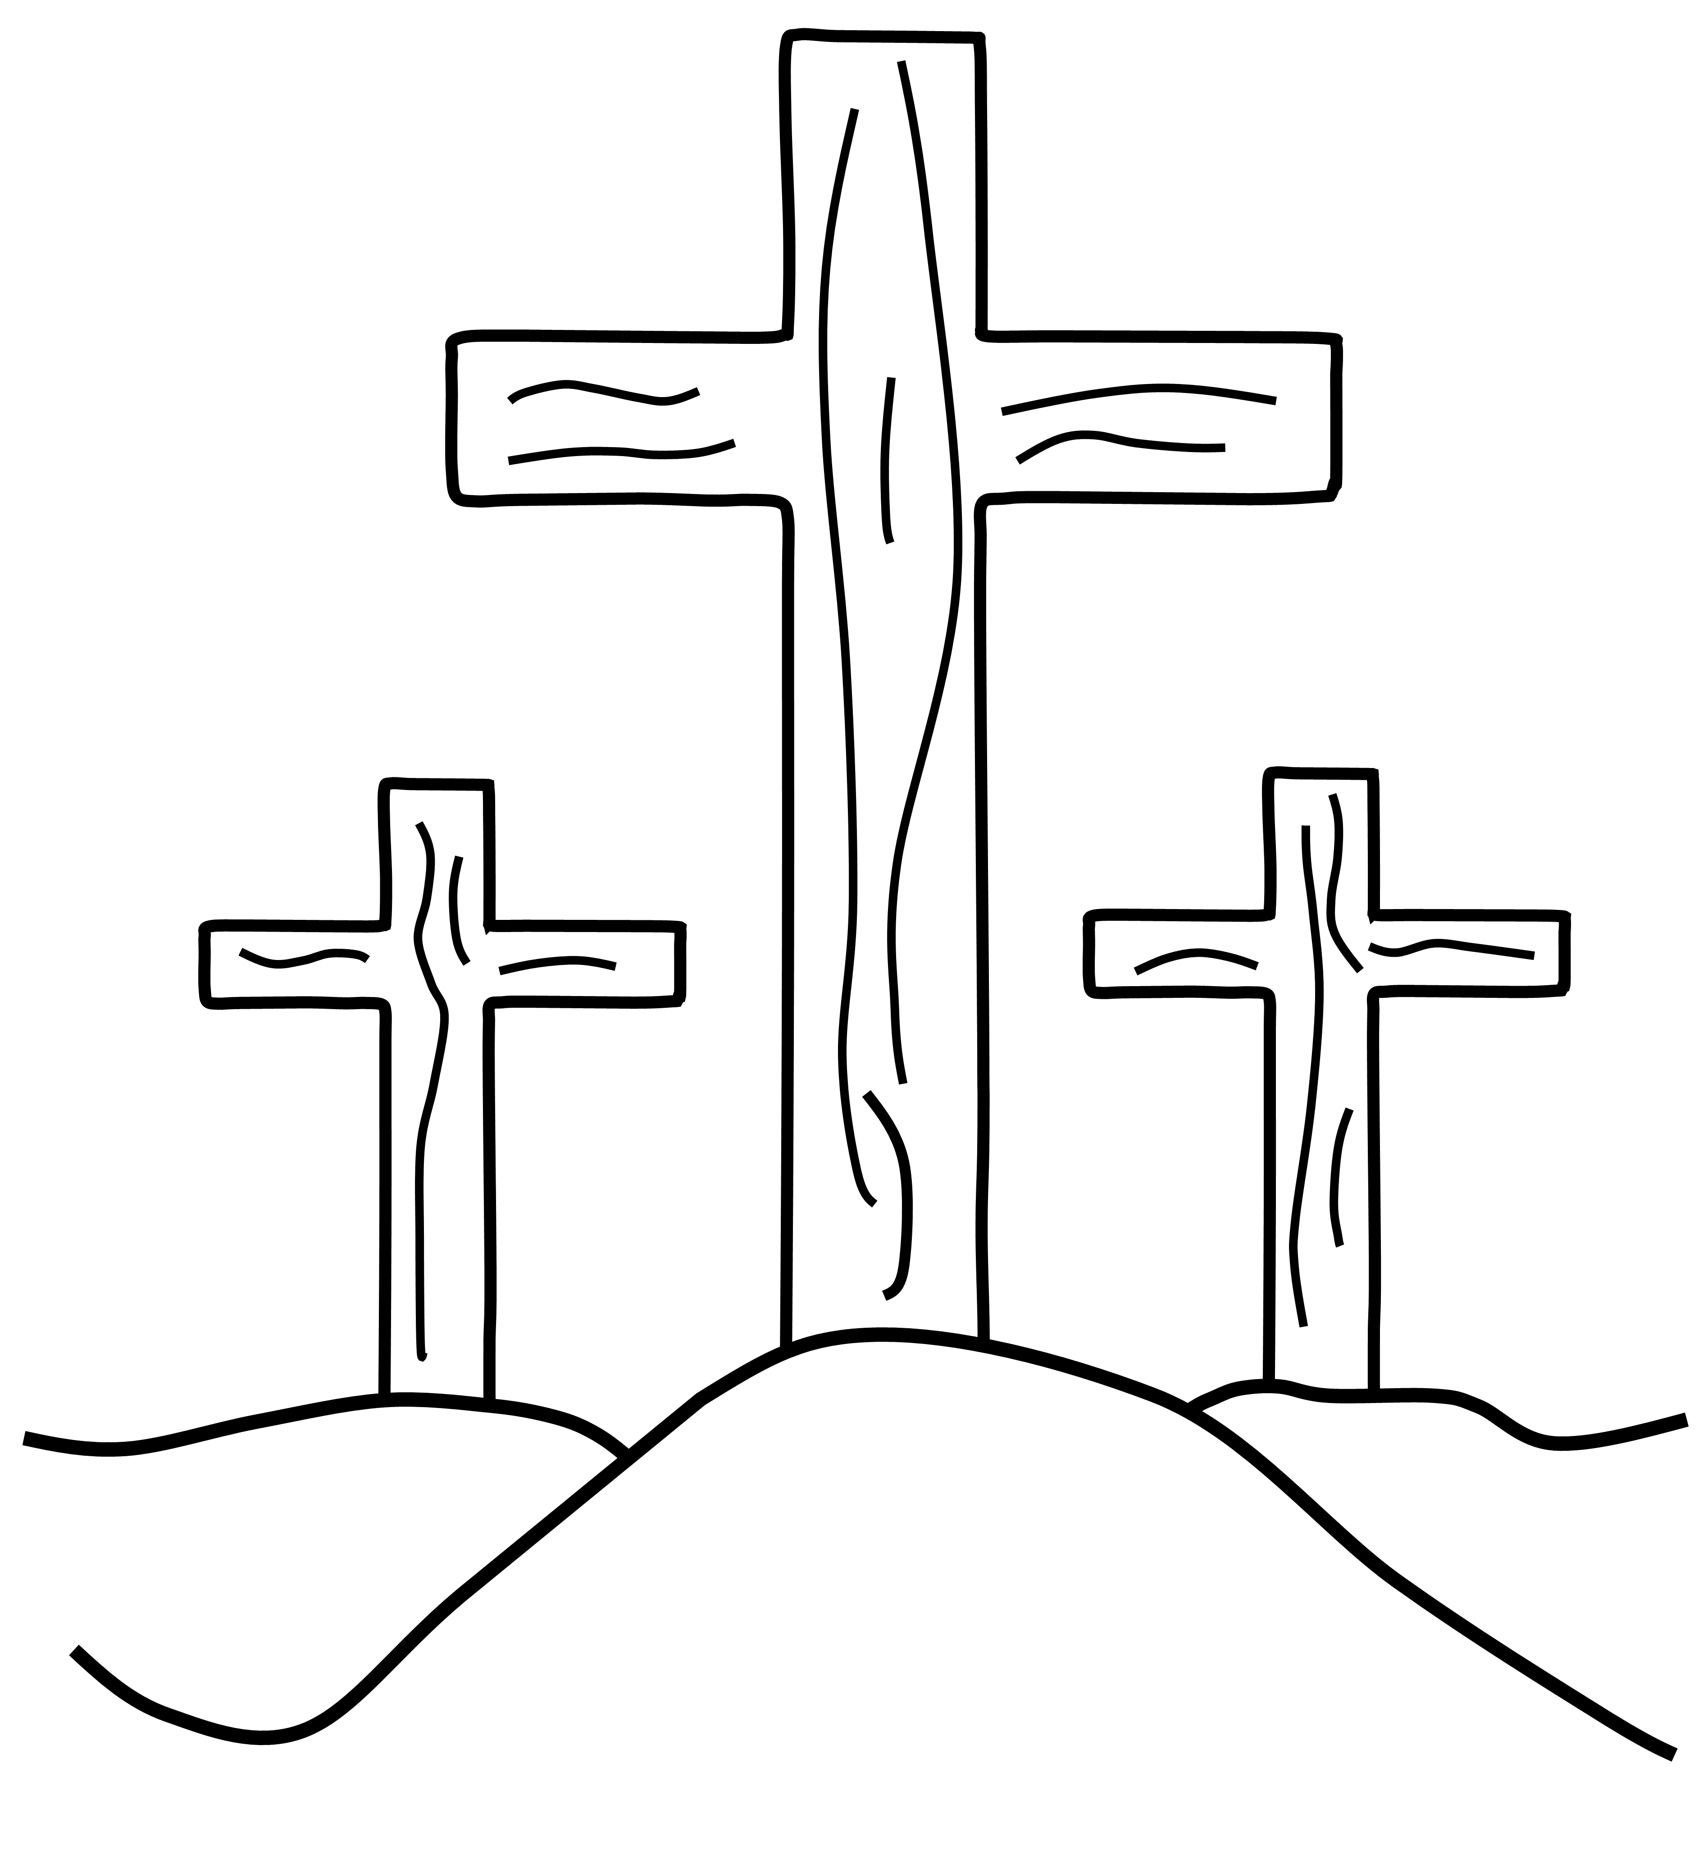
www.iglesiacristianagraciayamor.org

